**ИНФОРМАЦИОННАЯ СИСТЕМА**

**«РАБОТА НА СВОБОДЕ»**

**(ИС РНС)**

**РАБОЧАЯ ДОКУМЕНТАЦИЯ**

**Руководство пользователя**

**Листов - 19**

КРАСНОЯРСК, 2024

# **Аннотация**

Настоящий документ представляет собой руководство пользователя (далее

Руководство) информационной системы взаимодействия между фрилансерами и заказчиками.

Пользовательский интерфейс ИС РНС обеспечивает информационную поддержку деятельности заказчиков, фрилансеров и администраторов.

Руководство определяет порядок регистрации заказчиков и фрилансеров, создание вакансий, подачу заявок на вакансии, просмотр вакансий и контроль их состояния, просмотр заявок на вакансии, а также администрирование системы.

Перед работой пользователя с ИС РНС рекомендуется внимательно ознакомиться с настоящим руководством.

Документ подготовлен в соответствии с РД 50-34.698-90 – в части структуры и содержания документов, и в соответствии с ГОСТ 34.201-89 – в части наименования и обозначения документов.

**Содержание**

АННОТАЦИЯ 2

1. ВВЕДЕНИЕ 4

1.1. ОБЛАСТЬ ПРИМЕНЕНИЯ 4

1.2. КРАТКОЕ ОПИСАНИЕ ВОЗМОЖНОСТЕЙ 4

1.3. УРОВЕНЬ ПОДГОТОВКИ ПОЛЬЗОВАТЕЛЯ 4

1.4. ПЕРЕЧЕНЬ ЭКСПЛУАТАЦИОННОЙ ДОКУМЕНТАЦИИ 5

1.5. СПИСОК ОБОЗНАЧЕНИЙ И СОКРАЩЕНИЙ 5

2. НАЗНАЧЕНИЕ И УСЛОВИЯ ПРИМЕНЕНИЯ 6

2.1. НАЗНАЧЕНИЕ 6

2.2. УСЛОВИЯ ПРИМЕНЕНИЯ 6

3. ПОДГОТОВКА К РАБОТЕ 7

3.1. СОСТАВ И СОДЕРЖАНИЕ ДИСТРИБУТИВНОГО НОСИТЕЛЯ ДАННЫХ 7

3.2. ПОРЯДОК ЗАГРУЗКИ ДАННЫХ И ПРОГРАММ 7

3.3. ПОРЯДОК ПРОВЕРКИ РАБОТОСПОСОБНОСТИ 7

4. ОПИСАНИЕ ОПЕРАЦИЙ 8

4.1. РЕГИСТРАЦИЯ В ИС РНС 8

4.2. ВХОД В ИС РНС 9

4.3. УПРАВЛЕНИЕ ПРОФИЛЕМ ЗАКАЗЧИКА 10

4.4. РАБОТА С ВАКАНСИЯМИ 11

4.5. УПРАВЛЕНИЕ ПРОФИЛЕМ ФРИЛАНСЕРА 13

4.6. ПОИСК И ПОДАЧА ЗАЯВКИ НА ВАКАНСИИ 14

4.7. ПРОСМОТР ПОДАННЫХ ЗАЯВОК ФРИЛАНСЕРА 15

4.8. УПРАВЛЕНИЕ ПОЛЬЗОВАТЕЛЯМИ, ОСУЩЕСТВЛЯЕМОЕ АДМИНИСТРАТОРОМ 16

4.9. УПРАВЛЕНИЕ ПРОЕКТАМИ, ОСУЩЕСТВЛЯЕМОЕ АДМИНИСТРАТОРОМ 17

4.10. ПРОСМОТР ОБЩЕЙ СТАТИСТИКИ 18

5. ВОЗМОЖНЫЕ ОШИБКИ И РЕКОМЕНДАЦИИ ПО УСТРАНЕНИЮ 19

# **ВВЕДЕНИЕ**

## **ОБЛАСТЬ ПРИМЕНЕНИЯ**

Пользовательский интерфейс ИС РНС обеспечивает информационную поддержку деятельности заказчиков, фрилансеров и администраторов при выполнении следующих операций:

* просмотр личных данных;
* изменение личных данных;
* создание вакансии;
* просмотр вакансий;
* подача заявки на вакансию;
* просмотр заявок на вакансии;
* поиск вакансии;
* просмотр статистики.

## **КРАТКОЕ ОПИСАНИЕ ВОЗМОЖНОСТЕЙ**

ИС обеспечивает выполнение следующих основных функций:

* регистрация;
* вход;
* просмотр личных данных;
* создание вакансий;
* просмотр вакансий;
* поиск вакансий;
* подача заявок на вакансии;
* просмотр заявок;
* просмотр статистики;
* управление пользователями;
* управление вакансиями.

## **УРОВЕНЬ ПОДГОТОВКИ ПОЛЬЗОВАТЕЛЯ**

Для эксплуатации ИС РНС определены следующие роли:

* заказчик;
* фрилансер;
* администратор.

Заказчик должен:

* иметь общие сведения о системе и ее назначении;
* владеть информацией об ИС РНС в объеме эксплуатационной документации;
* владеть информацией о работе в интерфейсе ИС РНС;
* базовый уровень владения компьютером;
* понимание работы с формами ввода данных;
* понимание основ работы с фриланс-платформами.

Фрилансер должен:

* иметь общие сведения о системе и ее назначении;
* владеть информацией об ИС РНС в объеме эксплуатационной документации;
* владеть информацией о работе в интерфейсе ИС РНС;
* базовый уровень владения компьютером;
* понимание работы с формами ввода данных;
* понимание основ работы с фриланс-платформами;
* понимание принципов работы фрилансера, подачи заявок на вакансии.

Администратор должен:

* продвинутый уровень владения компьютером;
* знание основ работы с БД;
* знание принципов работы фриланс-платформ;
* опыт работы с административной деятельностью.

## **ПЕРЕЧЕНЬ ЭКСПЛУАТАЦИОННОЙ ДОКУМЕНТАЦИИ**

Руководство пользователя ИС РНС (настоящий документ).

## **СПИСОК ОБОЗНАЧЕНИЙ И СОКРАЩЕНИЙ**

БД – База данных

ИС – Информационная Система

# **НАЗНАЧЕНИЕ И УСЛОВИЯ ПРИМЕНЕНИЯ**

## **НАЗНАЧЕНИЕ**

ИС РНС предназначена для создания платформы, объединяющей заказчиков и фрилансеров, и предоставления им удобных инструментов для эффективного сотрудничества.

Основные цели программы:

* программа обеспечивает простую и эффективную систему поиска и подбора исполнителей для различных проектов;
* заказчикам предоставляется возможность быстро и удобно опубликовать вакансию, а фрилансерам – легко найти подходящие задания по своим специализациям;
* программа предоставляет информацию о каждом участнике платформы, что позволяет заказчикам и фрилансерам уверенно выбирать друг друга для совместной работы;
* система автоматической сортировки и фильтрации данных значительно упрощает процесс поиска и подбора участников проекта;
* программа предоставляет удобный интерфейс и простые инструменты для эффективного взаимодействия как для заказчиков, так и для фрилансеров.

## **УСЛОВИЯ ПРИМЕНЕНИЯ**

ИС РНС может эксплуатироваться и выполнять заданные функции при соблюдении требований предъявляемых к техническому, системному и прикладному программному обеспечению.

# **ПОДГОТОВКА К РАБОТЕ**

## **СОСТАВ И СОДЕРЖАНИЕ ДИСТРИБУТИВНОГО НОСИТЕЛЯ ДАННЫХ**

Дистрибутивный носитель данных программы РНС должен содержать следующее:

* основной исполняемый файл программы, запускающий интерфейс приложения;
* *MySql.Data.dll* (библиотека для работы с БД *MySQL*);
* *workinfreedom*.*sql* (файл со структурой базы данных, содержащий описание всех таблиц, полей, ключей и индексов).

## **ПОРЯДОК ЗАГРУЗКИ ДАННЫХ И ПРОГРАММ**

1. Клонирование репозитория.
2. Установка зависимостей.
3. Настройка подключения к базе данных.
4. Загрузка данных.
5. Запуск программы.

## **ПОРЯДОК ПРОВЕРКИ РАБОТОСПОСОБНОСТИ**

Проверка работоспособности ИС РНС осуществляется путем выполнения операций, описанных в разделе 4 настоящего документа.

# **ОПИСАНИЕ ОПЕРАЦИЙ**

В данном разделе приводится описание всех операций, существующих в ИС РНС.

Каждый пользователь имеет доступ только к своей вкладке (Заказчик, Фрилансер, Администратор) и интерфейсам на ней.

**Таблица 1 – Роли и права доступа к данным**

|  |  |  |
| --- | --- | --- |
| **Роль** | **Вкладки** | **Функции** |
| Заказчик | Личные данные, Создать вакансию, Мои вакансии | Просмотр и изменение личных данных.  Публикация вакансии с указанием названия, категории, описания, языка, срока выполнения, бюджета.  Просмотр своих вакансий.  Просмотр информации о фрилансерах, которые подали заявки на вакансию. |
| Фрилансер | Личные данные, Поиск вакансий и подача заявки, Мои заявки | Просмотр и изменение личных данных.  Нахождение подходящих вакансий по названию, категории, языку.  Отправка заявки на интересующую вакансию с указанием специализации и опыта работы.  Просмотр информации о поданных заявках. |
| Администратор | Пользователи, Проекты. Статистика | Получение информации о количестве пользователей, вакансий и другой релевантной статистики.  Создание, редактирование, удаление пользователей, изменение их ролей.  Редактирование данных о вакансиях. |

## **РЕГИСТРАЦИЯ В ИС РНС**

Функция регистрации в программе позволяет новым пользователям создать аккаунт, чтобы получить доступ к функционалу платформы (см. Рисунок 1).

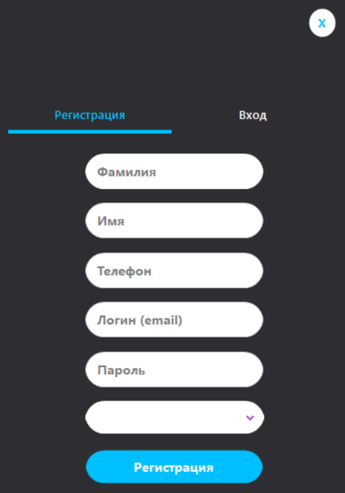

**Рисунок 1 – Регистрация в систему**

Процесс регистрации:

1. Открытие формы регистрации.
2. Заполнение формы (пользователь заполняет форму регистрации, предоставляя следующие данные – Фамилия, Имя, Телефон, Логин, Пароль, Роль).
3. Проверка данных (уникальность логина и пароля).
4. Создание аккаунта (если все данные введены верно, программа создает новый аккаунт пользователя в базе данных).
5. Успешная регистрация (после успешной регистрации, пользователь может использовать эти данные, чтобы войти в систему).

## **ВХОД В ИС РНС**

Функция входа позволяет авторизованным пользователям (Заказчикам, Фрилансерам, Администраторам) получить доступ к функционалу системы (см. Рисунок 2).

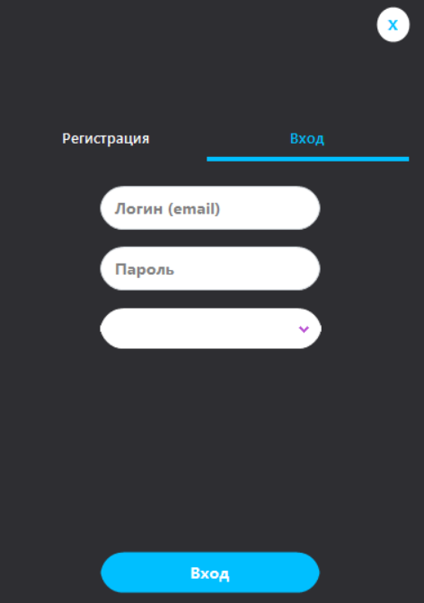

**Рисунок 2 – Вход в систему**

Процесс входа:

1. Открытие формы входа.
2. Ввод учетных данных (пользователь вводит свой логин и пароль в соответствующие поля формы)
3. Проверка учетных данных (проверка существования логина, проверка пароля).
4. Успешный вход (если логин и пароль верны, то пользователь перенаправляется на главную страницу соответствующей роли – Заказчик, Фрилансер, Администратор).
5. Неудачный вход (если логин или пароль неверны, то программа выдает сообщение об ошибке и предлагает повторить ввод).

## **УПРАВЛЕНИЕ ПРОФИЛЕМ ЗАКАЗЧИКА**

Функция управления профилем заказчика позволяет просмотреть личные данные и при необходимости изменить их (см. Рисунок 3).

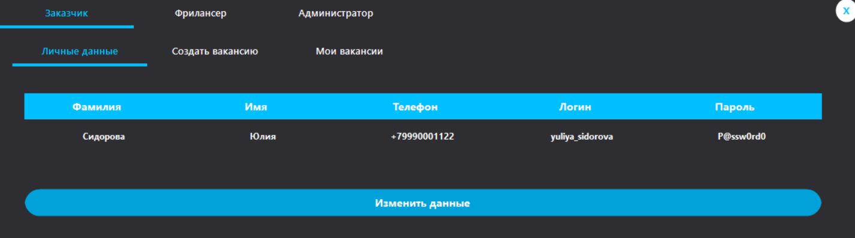

**Рисунок 3 – Вкладка «Личные данные»**

Просмотр личных данных:

1. Заказчик переходит на вкладку «Личные данные» в своем профиле.
2. На экране отображаются следующие данные, введенные при регистрации – Фамилия, Имя, Телефон, Логин, Пароль.

Изменение личных данных:

1. Заказчик может изменить свою фамилию, имя, телефон, логин и пароль, введя новые данные в соответствующие поля.
2. Сохранение изменений (необходимо нажать на кнопку «Изменить данные»). После обновления данных в базе данных, таблица перезагружается с актуальными данными.

## **РАБОТА С ВАКАНСИЯМИ**

Функция работы с вакансиями позволяет заказчику создавать вакансии (см. Рисунок 4) и просмотреть их (см. Рисунок 5).

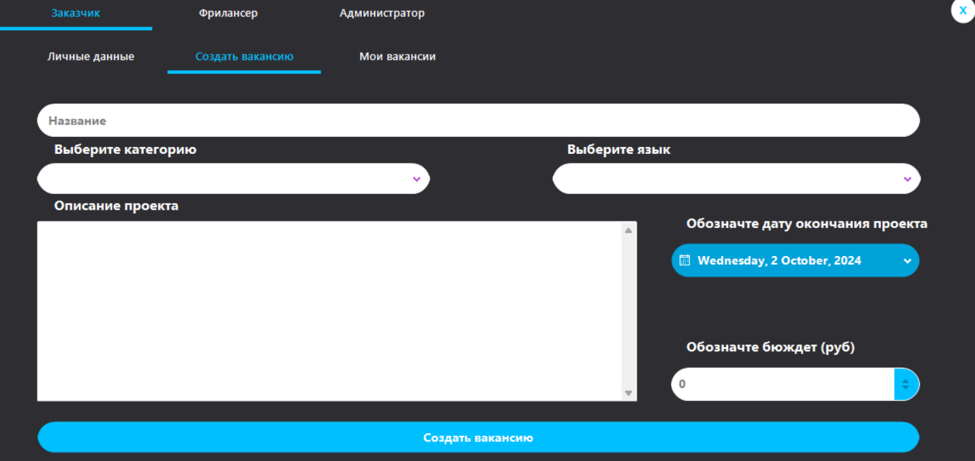

**Рисунок 4 – Вкладка «Создать вакансию»**

Процесс создания вакансии:

1. Заполнение формы (заказчик заполняет форму, предоставляя следующие данные – Название проекта, Категория, Подробное описание требований к исполнителю и ожидаемых результатов, Язык, Срок выполнения, Бюджет).
2. После заполнения всех полей заказчик нажимает кнопку «Создать вакансию».

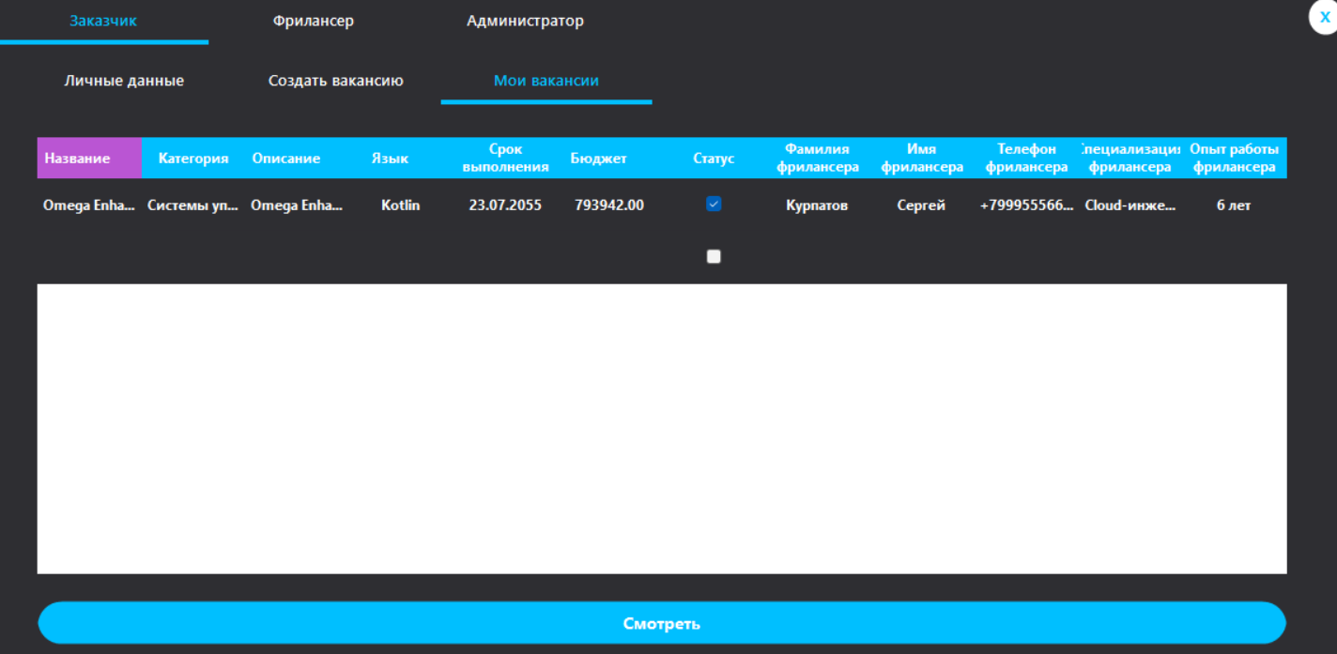

**Рисунок 5 – Вкладка Мои вакансии**

Процесс просмотра вакансии:

1. Заказчик нажимает кнопку «Смотреть вакансии».
2. Система загружает список вакансий заказчика из базы данных и отображает их. Таблица содержит информацию о каждой вакансии:

* название;
* категория;
* описание;
* язык;
* срок выполнения;
* бюджет;
* статус;
* фамилия фрилансера, который принял вакансию (если она была принята);
* имя фрилансера, который принял вакансию (если она была принята);
* телефон фрилансера, который принял вакансию (если она была принята);
* специализация фрилансера, который принял вакансию (если она была принята);
* опыт работы фрилансера, который принял вакансию (если она была принята).

## **УПРАВЛЕНИЕ ПРОФИЛЕМ ФРИЛАНСЕРА**

Функция управления профилем фрилансера позволяет просмотреть личные данные и при необходимости изменить их (см. Рисунок 6).

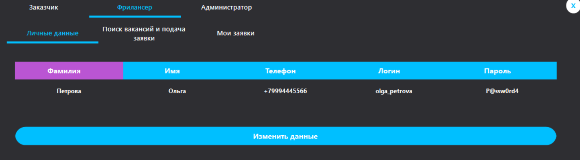

**Рисунок 6 – Вкладка Личные данные**

Процесс просмотра и изменения личных данных фрилансера происходит по такому же принципу, как и процесс просмотра и изменения личных данных заказчика (см. пункт 4.3).

## **ПОИСК И ПОДАЧА ЗАЯВКИ НА ВАКАНСИИ**

Функция поиска и подачи заявки на вакансию позволяет найти вакансию по параметрам и посмотреть ее, а потом при желании подать на неё заявку (см. рисунок 7).

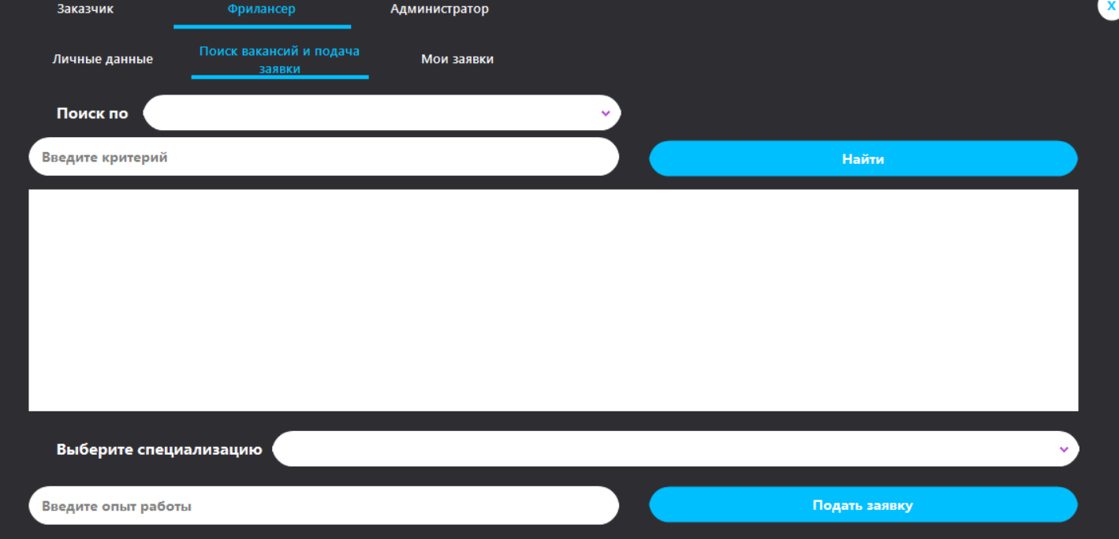

**Рисунок 7 – Вкладка Поиск вакансий и подача заявки**

Процесс поиска вакансии:

* + 1. Фрилансер выбирает параметр поиска из выпадающего списка (Название, Категория, Язык).
    2. Фрилансер вводит критерий поиска (ключевое слово).
    3. Фрилансер нажимает кнопку «Поиск». Далее отображается подходящая под параметры вакансия (если она существует). Таблица показывает информацию о вакансии (показываются только не занятые вакансии):
* название;
* категория;
* описание;
* язык;
* срок выполнения;
* бюджет;
* статус.

Процесс подачи заявки на вакансию:

* + 1. Фрилансер выбирает вакансию отметкой «галочка» в столбце «Статус».
    2. Фрилансер выбирает свою специализацию из выпадающего списка.
    3. Фрилансер вводит свой опыт работы в поле ввода.
    4. Фрилансер нажимает кнопку «Подать заявку».

## **ПРОСМОТР ПОДАННЫХ ЗАЯВОК ФРИЛАНСЕРА**

Функция просмотра поданных заявок позволяет фрилансеру увидеть на какую вакансию он откликнулся, а также данные заказчика, который создал эту вакансию (см. Рисунок 8).

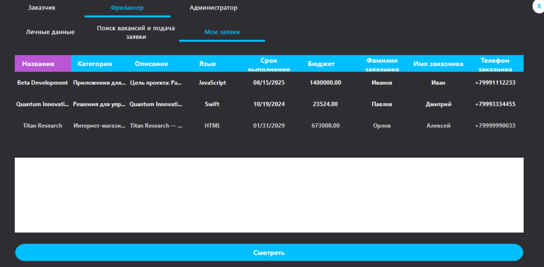

**Рисунок 8 – Вкладка Мои заявки**

Процесс просмотра заявок:

* + 1. Фрилансер нажимает кнопку «Смотреть заявки».
    2. Приложение отображает список поданных заявок в таблице:
* название вакансии;
* категория вакансии;
* описание вакансии;
* язык;
* срок выполнения вакансии;
* бюджет;
* фамилия заказчика;
* имя заказчика;
* телефон заказчика.

## **УПРАВЛЕНИЕ ПОЛЬЗОВАТЕЛЯМИ, ОСУЩЕСТВЛЯЕМОЕ АДМИНИСТРАТОРОМ**

Функция управления пользователями позволяет администратору просматривать всех пользователей, искать пользователей, изменять данные пользователей (см. Рисунок 9).

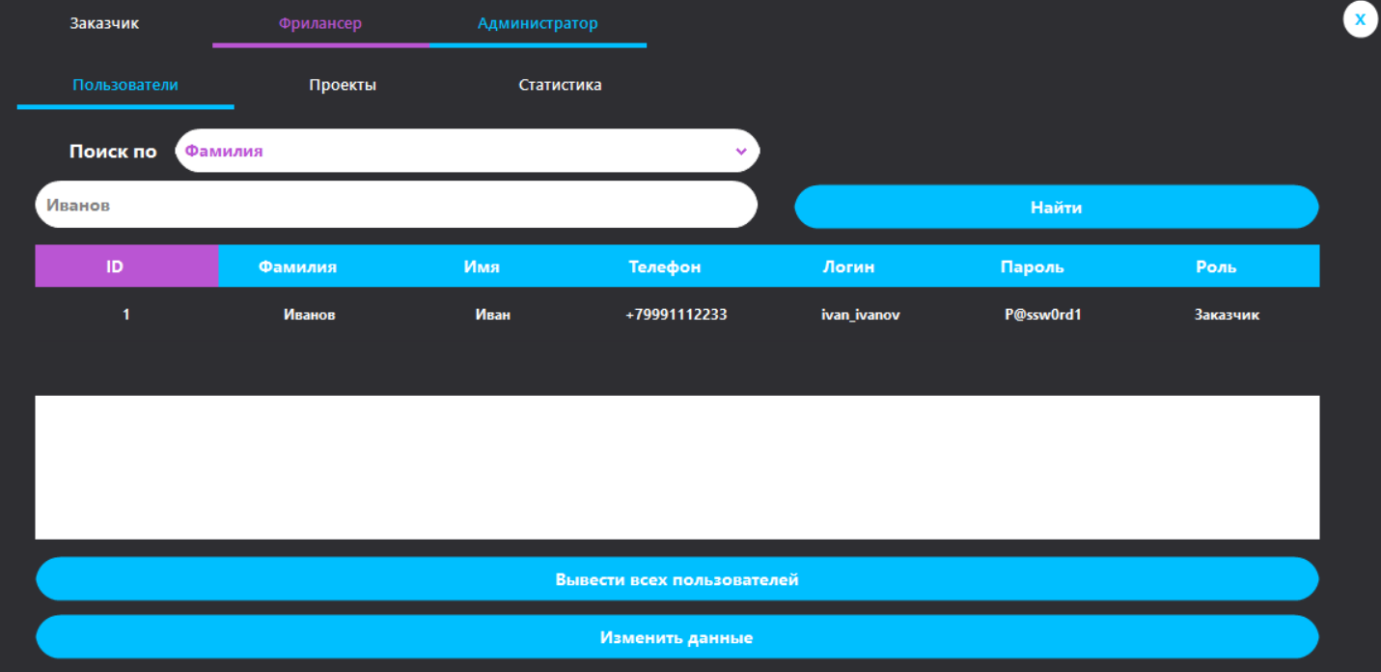

**Рисунок 9 – Вкладка Пользователи**

Процесс просмотра всех пользователей:

* + 1. Администратор нажимает кнопку «Вывести всех пользователей».
    2. Данные отображаются в таблице, где каждая строка представляет пользователя, а столбцы – соответствующие поля (ID, Фамилия, Имя, Телефон, Логин, Пароль, Роль).

Процесс поиска пользователей:

* + 1. Администратор в выпадающем списке выбирает критерий поиска (фамилия, имя, телефон, логин, роль).
    2. В поле ввода администратор вводит параметр (ключевое слово).
    3. Администратор нажимает кнопку «Найти», расположенную рядом с полем поиска.
    4. Полученные результаты поиска отображаются в таблице

Процесс изменения данных пользователей:

* + 1. Администратор выбирает строку в таблице, представляющую пользователя, данные которого нужно изменить.
    2. Администратор редактирует значения в выбранных ячейках таблицы (Фамилия, Имя, Телефон, Логин, Пароль, Роль).
    3. Администратор нажимает кнопку «Изменить данные», расположенную рядом с таблицей. После обновления данных в базе данных, таблица перезагружается с актуальными данными.

## **УПРАВЛЕНИЕ ПРОЕКТАМИ, ОСУЩЕСТВЛЯЕМОЕ АДМИНИСТРАТОРОМ**

Функция управления проектами позволяет администратору просматривать все проекты, искать проекты, изменять данные проектов (см. Рисунок 10).

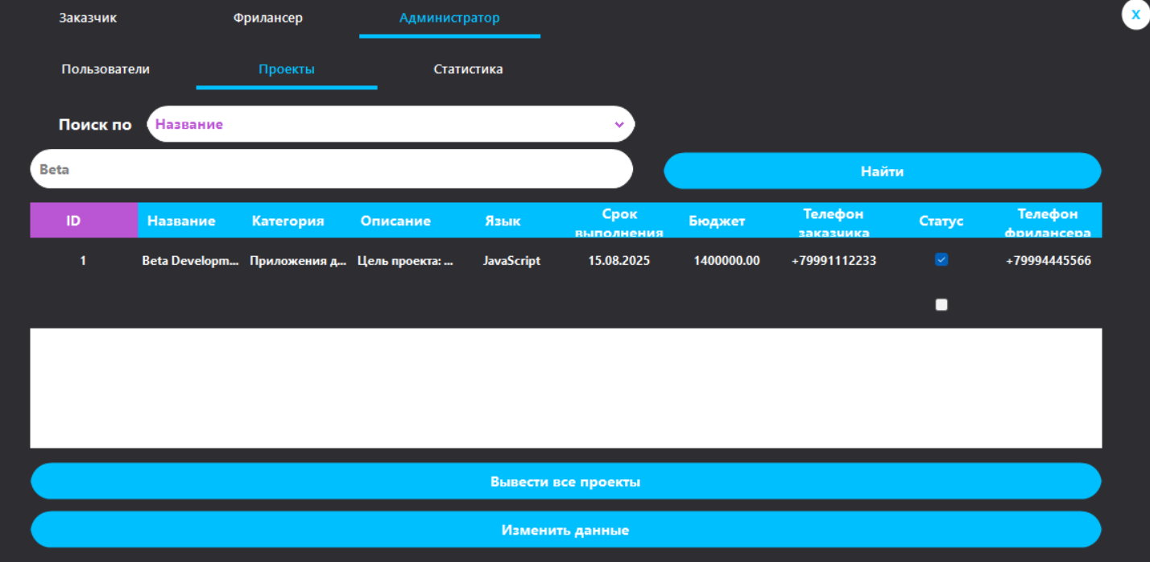

**Рисунок 10 – Вкладка Проекты**

Процесс просмотра всех проектов:

* + 1. Администратор нажимает кнопку «Вывести все проекты».
    2. Данные отображаются в таблице, где каждая строка представляет проект, а столбцы – соответствующие поля (ID, Название, Категория, Описание, Язык, Срок Выполнения, Бюджет, Телефон Заказчика, Статус, Телефон Фрилансера).

Процесс поиска проектов:

* + 1. Администратор в выпадающем списке выбирает критерий поиска (Название, Категория, Язык, Телефон Заказчика, Телефон Фрилансера).
    2. В поле ввода администратор вводит параметр (ключевое слово).
    3. Администратор нажимает кнопку «Найти», расположенную рядом с полем поиска.
    4. Полученные результаты поиска отображаются в таблице

Процесс изменения данных проектов:

* + 1. Администратор выбирает строку в таблице, представляющую проект, данные которого нужно изменить.
    2. Администратор редактирует значения в выбранных ячейках таблицы (Название, Категория, Описание, Язык, Срок Выполнения, Бюджет).
    3. Недоступные для изменения поля – столбцы Телефон заказчика, Телефон фрилансера нельзя редактировать в этой вкладке, чтобы работать с ними необходимо перейти во вкладку Пользователи.
    4. Администратор нажимает кнопку «Изменить данные», расположенную рядом с таблицей. После обновления данных в базе данных, таблица перезагружается с актуальными данными.

## **ПРОСМОТР ОБЩЕЙ СТАТИСТИКИ**

Функция просмотра статистики позволяет администратору посмотреть общее количество пользователей, количество заказчиков, количество фрилансеров и количество проектов (см. Рисунок 11).

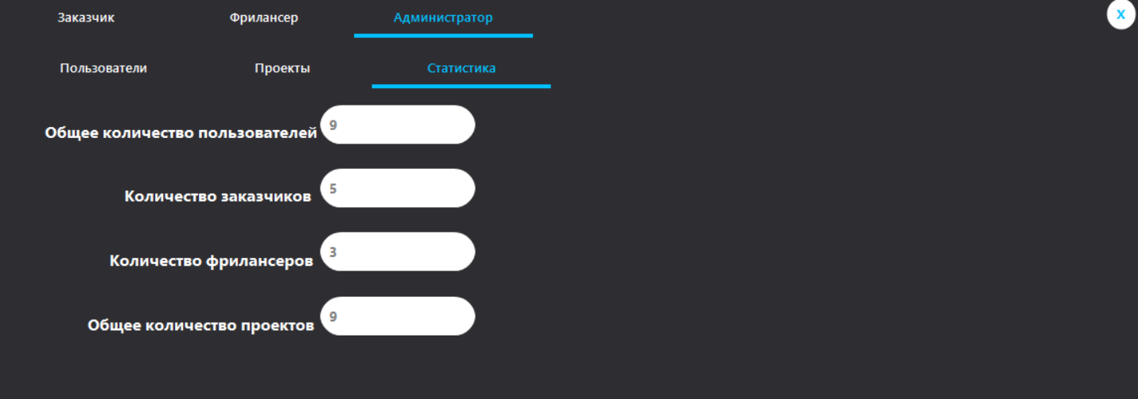

**Рисунок 11 – Вкладка Статистика**

# **ВОЗМОЖНЫЕ ОШИБКИ И РЕКОМЕНДАЦИИ ПО УСТРАНЕНИЮ**

**Таблица 2 – Ошибки, их причины и рекомендации по устранению**

|  |  |  |
| --- | --- | --- |
| **Ошибки** | **Причина** | **Рекомендации по устранению** |
| Пользователь не может зарегистрироваться, появляется сообщение об ошибке. | Незаполненные обязательные поля.  Дублирование логина или пароля. | Проверить, чтобы все обязательные поля были заполнены.  Попробовать другой логин или пароль. |
| Пользователь не может войти в систему, появляется сообщение о неверном логине, пароле или роли. | Неверный логин, пароль или роль. | Проверить правильность ввода логина, пароля и роли.  Обратиться к администратору системы. |
| Пользователь не может перейти на другую вкладку, появляется сообщение об отсутствии доступа. | Недостаточно прав для доступа к вкладке. | Обратиться к администратору системы для получения необходимых прав. |
| Поиск не работает или выдает неверные результаты. | Неверный выбор столбца для поиска.  Ошибки в написании поискового запроса. | Проверить правильность выбора столбца для поиска.  Убедиться, что поисковый запрос составлен правильно. |